## S3 (Simple Storage Service)

Amazon S3 é um serviço de armazenamento de objetos que fornece alto desempenho, segurança, escalabilidade e disponibilidade de dados em alto nível.

Perguntas sobre:

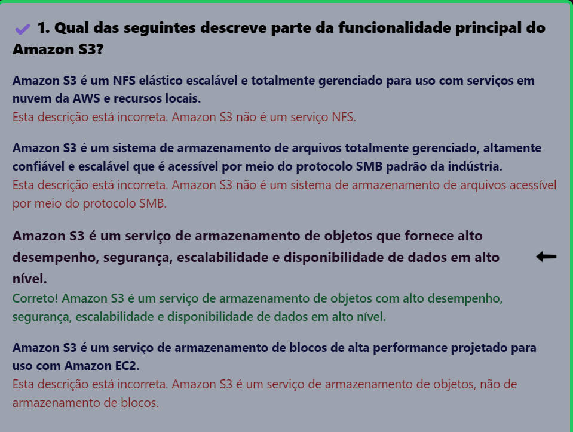

## CloudTrail

AWS CloudTrail é um AWS service (Serviço da AWS) que ajuda você a possibilitar a auditoria operacional e de risco, a governança e a conformidade do seu Conta da AWS. As ações realizadas por um usuário, função ou AWS serviço são registradas como eventos em CloudTrail. Os eventos incluem ações realizadas no AWS Management Console AWS Command Line Interface,, AWS SDKs e APIs e.

CloudTrail está ativo no seu Conta da AWS quando você o cria. Quando ocorre uma atividade em seu Conta da AWS, essa atividade é registrada em um CloudTrail evento.

## CloudWatch

O Amazon CloudWatch é um serviço de monitoramento e observabilidade criado para engenheiros de DevOps, desenvolvedores, engenheiros de confiabilidade de sites (SREs), gerentes de Tl e proprietários de produtos.

O Amazon CloudWatch monitora os recursos da Amazon Web Services (AWS) e as aplicações executadas na AWS em tempo real. Você pode usar o CloudWatch para coletar e monitorar métricas, que são as variáveis que é possível medir para avaliar seus recursos e suas aplicações.

A página inicial do CloudWatch exibe automaticamente métricas sobre cada produto da AWS usado. Também crie painéis personalizados para exibir métricas sobre os aplicativos personalizados e exibir coleções personalizadas de métricas escolhidas.

É possível criar alarmes que observem métricas e enviem notificações ou façam alterações automaticamente nos recursos que você está monitorando quando um limite é violado. Por exemplo, você pode monitorar o uso de CPU e de leituras e gravações de disco de suas instâncias do Amazon EC2 e usar esses dados para determinar se deve iniciar instâncias adicionais para lidar com o aumento de carga. Você também pode usar esses dados para interromper instâncias subutilizados para economizar dinheiro.

Com o CloudWatch, você obtém visibilidade no âmbito do sistema da utilização de recursos, da performance das aplicações e da integridade operacional.

Perguntas sobre:  
  
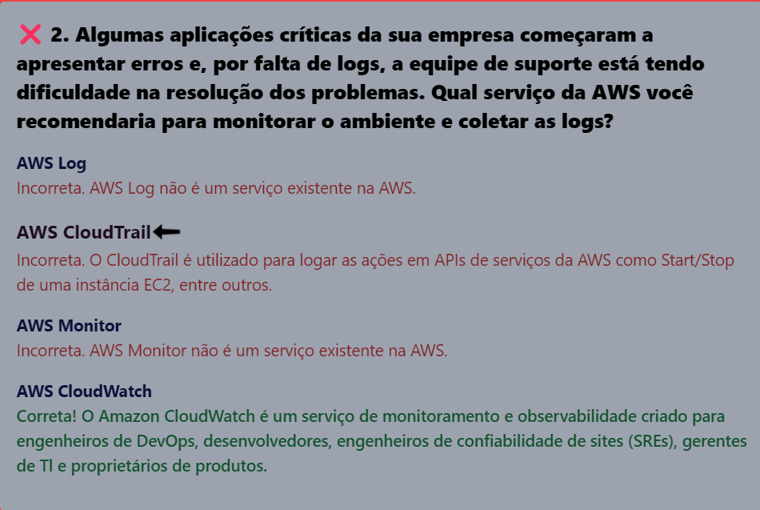

## RDS (Relational Database Service)

O Amazon Relational Database Service (Amazon RDS) é um serviço da Web que facilita a configuração, a operação e escalabilidade de um banco de dados relacional na Nuvem AWS. Ele fornece capacidade econômica e redimensionável para um banco de dados relacional padrão do setor e gerencia tarefas comuns de administração de banco de dados.

O Amazon RDS é um serviço de banco de dados gerenciado. Ele é responsável pela maioria das tarefas de gerenciamento. Ao eliminar tarefas manuais tediosas, o Amazon RDS libera você para se concentrar na aplicação e nos usuários.

O Amazon RDS oferece as seguintes principais vantagens em relação às implantações de banco de dados que não são totalmente gerenciadas:

* É possível usar os mecanismos de banco de dados já conhecidos: IBM Db2, MariaDB, Microsoft SQL Server, MySQL, Oracle Database e PostgreSQL.
* O Amazon RDS gerencia backups, patches de software, detecção automática de falhas e recuperação.
* Você pode ativar backups automatizados ou pode criar manualmente seus próprios snapshots de backup. Você pode usar esses backups para restaurar um banco de dados. O processo de restauração do Amazon RDS funciona de maneira confiável e eficiente.
* É possível ter alta disponibilidade com uma instância de banco de dados primária e uma instância de banco de dados secundária síncrona que pode ser usada para failover em caso de problemas. Também é possível usar réplicas de leitura para aumentar a escalabilidade de leitura.
* Além da segurança no seu pacote de banco de dados, é possível controlar o acesso usando o AWS Identity and Access Management (IAM) para definir usuários e permissões. Você também pode ajudar a proteger seus bancos de dados colocando-os em uma nuvem privada virtual (VPC).

Máximo de 100 snapshots por Região

Perguntas sobre:

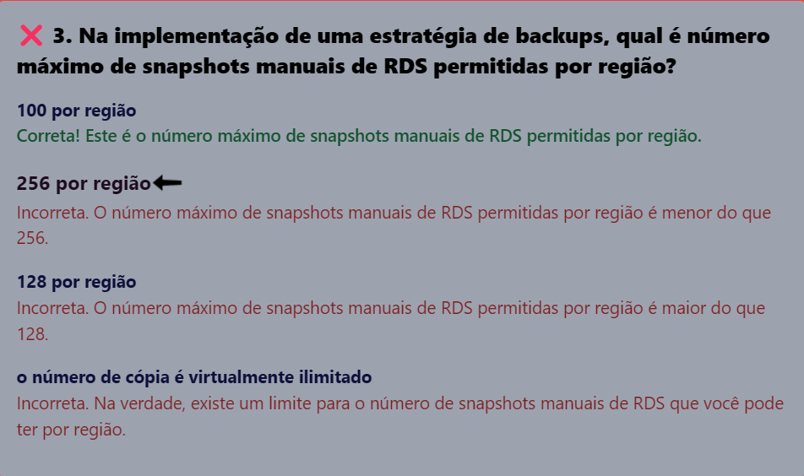

## SNS (Simple Notification Service)

O Amazon Simple Notification Service (AmazonSNS) é um serviço gerenciado que fornece entrega de mensagens de editores para assinantes (também conhecidos como *produtores* e *consumidores*). Os editores se comunicam de maneira assíncrona com os assinantes produzindo e enviando mensagens para um *tópico*, que é um canal de comunicação e um ponto de acesso lógico. Os clientes podem se inscrever no SNS tópico da Amazon e receber mensagens publicadas usando um tipo de endpoint compatível, como Amazon Data Firehose, SQS Amazon AWS Lambda,,HTTP, e-mail, notificações push móveis e mensagens SMS de texto móveis ().

Perguntas sobre:

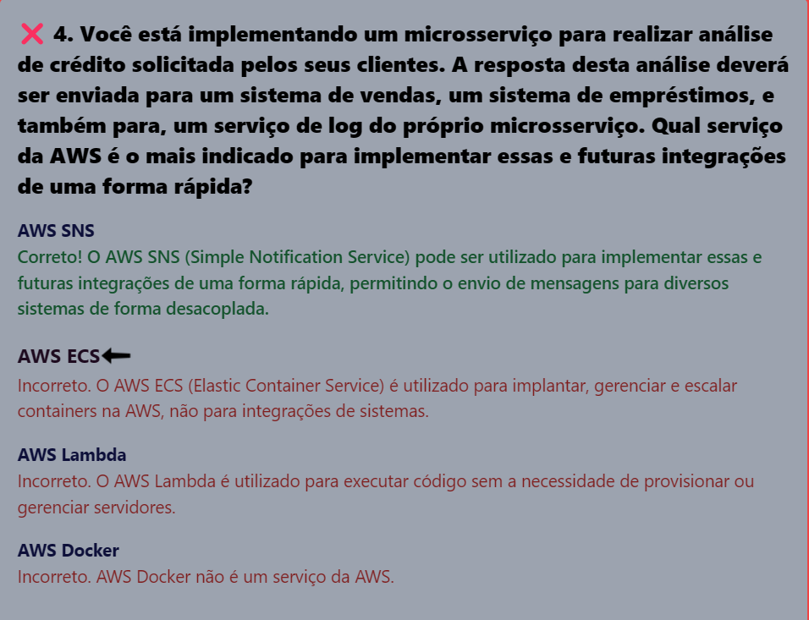

## ECS (Elastic Container Service)

O Amazon Elastic Container Service (Amazon ECS) é um serviço totalmente gerenciado de orquestração de contêineres ajuda a implantar, gerenciar e dimensionar facilmente aplicações conteinerizadas. Como um serviço totalmente gerenciado, o Amazon ECS vem com práticas recomendadas operacionais e de configuração da AWS incorporadas. Ele é integrado à AWS e a ferramentas de terceiros, como o Amazon Elastic Container Registry e o Docker. Essa integração torna mais fácil para as equipes se concentrarem na criação das aplicações, não no ambiente. É possível executar e escalar suas workloads de contêiner nas Regiões da AWS na nuvem e on-premises, sem a complexidade de gerenciar um ambiente de gerenciamento.

A capacidade do Amazon ECS é a infraestrutura em que seus contêineres são executados. Veja a seguir uma visão geral das opções de capacidade:

* Instâncias do Amazon EC2 na nuvem da AWS  
  Você escolhe o tipo de instância, o número de instâncias e gerencia a capacidade.
* Tecnologia sem servidor (AWS Fargate) na nuvem da AWS  
  O Fargate é um mecanismo de computação sem servidor com pagamento conforme o uso. Com o Fargate, você não precisa gerenciar servidores, lidar com o planejamento de capacidade ou isolar workloads de contêineres para segurança.
* Máquinas virtuais (VM) ou servidores on-premises  
  O Amazon ECS Anywhere fornece suporte para registrar uma Instância externa, como um servidor on-premises ou uma máquina virtual (VM), no cluster do Amazon ECS.

## Lambda

O AWS Lambda é um serviço de computação que executa seu código em resposta a eventos e gerencia automaticamente os recursos de computação, tornando-se a maneira mais rápida de transformar uma ideia em aplicações de produção modernas e com tecnologia sem servidor.

O Lambda executa seu código em uma infraestrutura de computação de alta disponibilidade e executa toda a administração dos recursos computacionais, incluindo manutenção do servidor e do sistema operacional, provisionamento e escalabilidade automática da capacidade e registro em log do código. Com o Lambda, tudo o que você precisa fazer é fornecer seu código em uma dos runtimes de linguagens compatíveis com o Lambda.

Você organiza seu código emFunções do Lambda. O serviço do Lambda executa a função somente quando necessário e escala automaticamente. Você paga apenas pelo tempo de computação consumido

## Conceitos

### Alta Disponibilidade

é a capacidade de uma arquitetura de resistir a falhas com tempo de inatividade mínimo.

### Pay-as-you-go

Os preços pay-as-you-go são um dos principais benefícios de usar a AWS, permitindo que os clientes paguem apenas pelos recursos que consomem.

Troca despesas fixas por despesas variáveis

Aumento de Agilidade e velocidade

Elimina a necessidade de os clientes gerenciarem data centers.

* Hosts Dedicados

Os Hosts Dedicados fornecem servidores físicos dedicados ao seu uso, mas podem não ser a opção mais econômica para todas as cargas de trabalho.

* Planos de Economia

Os Planos de Economia oferecem flexibilidade e podem proporcionar economia de custos para cargas de trabalho constantes e previsíveis, fornecendo um desconto no uso.

* Instâncias Spot

As Instâncias Spot não são adequadas para cargas de trabalho ininterruptas, pois podem ser interrompidas pela AWS quando o preço spot excede o seu lance.

* Instâncias Reservadas

As Instâncias Reservadas permitem que os usuários reservem capacidade EC2 por um período fixo, o que pode ser mais econômico para cargas de trabalho constantes e previsíveis.

* Instâncias Sob Demanda

As Instâncias Sob Demanda não são a opção mais econômica para cargas de trabalho

constantes e previsíveis, pois são faturadas a uma taxa mais alta.

